

**О внесении изменения в постановление акимата Акмолинской области от 21 августа 2015 года № А-9/396 "Об утверждении регламента государственной услуги "Субсидирование развития семеноводства"**

***Утративший силу***

Постановление акимата Акмолинской области от 14 июня 2016 года № А-7/284. Зарегистрировано Департаментом юстиции Акмолинской области 18 июля 2016 года № 5455. Утратило силу постановлением акимата Акмолинской области от 26 марта 2020 года № А-4/158

      Сноска. Утратило силу постановлением акимата Акмолинской области от 26.03.2020 № А-4/158 (вводится в действие со дня официального опубликования).

      В соответствии с Законами Республики Казахстан от 23 января 2001 года "О местном государственном управлении и самоуправлении в Республике Казахстан", от 15 апреля 2013 года "О государственных услугах", акимат Акмолинской области **ПОСТАНОВЛЯЕТ:**

      1. Внести в постановление акимата Акмолинской области "Об утверждении регламента государственной услуги "Субсидирование развития семеноводства" от 21 августа 2015 года № А-9/396 (зарегистрировано в Реестре государственной регистрации нормативных правовых актов № 4988, опубликовано 6 октября 2015 года в информационно-правовой системе "Әділет") следующее изменение:

      регламент государственной услуги "Субсидирование развития семеноводства", утвержденный указанным постановлением, изложить в новой редакции согласно приложению к настоящему постановлению.

      2. Контроль за исполнением настоящего постановления возложить на первого заместителя акима Акмолинской области Отарова К.М.

      3. Настоящее постановление акимата области вступает в силу со дня государственной регистрации в Департамент юстиции Акмолинской области и вводится в действие со дня официального опубликования.

|  |  |
| --- | --- |
| *Исполняющий обязанности* *акима области* | *К.Отаров* |

|  |  |
| --- | --- |
|  | Приложение к постановлению акимата Акмолинской области от 14 июня 2016 года № А-7/284 |
|  | Утвержден постановлением акимата Акмолинской области от 21 августа 2015 года № А-9/396 |

**Регламент государственной услуги "Субсидирование развития семеноводства"**

**1. Общие положения**

      1. Государственная услуга "Субсидирование развития семеноводства" (далее – государственная услуга) оказывается государственным учреждением "Управление сельского хозяйства Акмолинской области" (далее – Управление). Прием заявок и выдача результатов оказания государственной услуги осуществляется через:

      1) канцелярию услугодателя, отделов сельского хозяйства районов и городов Кокшетау и Степногорск (далее – Отдел);

      2) некоммерческое акционерное общество "Государственная корпорация "Правительство для граждан" (далее – Государственная корпорация).

      2. Форма оказания государственной услуги: бумажная.

      3. Результат оказания государственной услуги – предоставление в территориальное подразделение казначейства реестра счетов к оплате для дальнейшего перечисления причитающихся субсидий на банковские счета услугополучателей.

      При обращении через Государственную корпорацию услугополучателю направляется уведомление на бумажном носителе с решением о назначении или не назначений субсидии, подписанное уполномоченным лицом услугодателя, по формам, согласно приложениям 1, 2 стандарта государственной услуги "Субсидирование развития семеноводства", утвержденного приказом Министра сельского хозяйства Республики Казахстан от 6 мая 2015 года № 4-2/419 (Зарегистрирован в Министерстве юстиции Республики Казахстан № 11455) (далее – Стандарт).

      Форма представления результата оказания государственной услуги: бумажная.

**2. Описание порядка действий структурных подразделений (работников) услугодателя в процессе оказания государственной услуги**

      4. Основанием для начала процедуры (действия) по оказанию государственной услуги являются документы, предоставленные услугополучателем согласно пункта 9 Стандарта.

      5. Содержание каждой процедуры (действия), входящей в состав процесса оказания государственной услуги, длительность его выполнения:

      1) специалист канцелярии Отдела с момента подачи услугополучателем необходимых документов осуществляет прием, регистрацию документов и вносит на рассмотрение межведомственной комиссии (далее – МВК) – 15 минут;

      2) МВК рассматривает представленные Отделом документы, формирует перечень и реестр по району, городам Кокшетау, Степногорск (далее - город) и направляет их на утверждение акиму района, города – 2 рабочих дня;

      3) аким района, города утверждает перечень и реестр по району, городу – 2 рабочих дня;

      4) МВК представляет в Управление перечень и реестр по району, городу – 3 рабочих дня;

      5) ответственный исполнитель Управления составляет и утверждает сводные акты по области, на основании утвержденных сводных актов формирует и утверждает сводные ведомости для выплаты субсидий. При этом в случае выявления в результате сверки сводных актов по области фактов самостоятельной подачи услугополучателем заявки на субсидирование приобретения семян первой репродукции и гибридов первого поколения и подачи этим же услугополучателем заявки через семеноводческое хозяйство, отказывает семеноводческому хозяйству, через которое подана заявка услугополучателя и направляет письменный отказ с указанием причин отказа в МВК для последующего уведомления услугополучателя – 9 рабочих дней;

      6) МВК в случае получения отказа в включении услугополучателя в сводную ведомость для выплаты субсидий, при обращении услугополучателя:

      к услугодателю, выдает уведомление с решением о неназначении субсидий;

      в Государственную корпорацию, направляет в Государственную корпорацию уведомление с решением о неназначении субсидий – 1 рабочий день;

      7) ответственный исполнитель Управления:

      представляет в территориальное подразделение казначейства реестр счетов к оплате для перечисления причитающихся субсидий на счета услугополучателей – 7 рабочих дней;

      направляет в МВК копии сводных ведомостей для выплаты субсидий – 1 рабочий день;

      8) МВК подготавливает уведомление с решением о назначении субсидий – 1 рабочий день;

      9) специалист канцелярии Отдела при обращении услугополучателя:

      к услугодателю, выдает уведомление с решением о назначении субсидий – 15 минут;

      в Государственную корпорацию, направляет в Государственную корпорацию уведомление с решением о назначении субсидий – 30 минут.

      6. Результат процедуры (действия) по оказанию государственной услуги, который служит основанием для начала выполнения следующей процедуры (действия):

      1) прием и регистрация документов, внесение на рассмотрение МВК;

      2) рассмотрение представленных Отделом документов, формирование перечня и реестра по району, городу и направление их на утверждение акиму района, города;

      3) утверждение перечня и реестра по району, городу;

      4) представление в Управление перечня и реестра по району, городу;

      5) составление и утверждение сводных актов по области, формирование и утверждение сводных ведомостей для выплаты субсидий. При этом в случае выявления в результате сверки сводных актов по области фактов самостоятельной подачи услугополучателем заявки на субсидирование приобретения семян первой репродукции и гибридов первого поколения и подачи этим же услугополучателем заявки через семеноводческое хозяйство, отказывает семеноводческому хозяйству, через которое подана заявка услугополучателя и направляет письменный отказ с указанием причин отказа в МВК для последующего уведомления услугополучателя;

      6) в случае получения отказа в включении услугополучателя в сводную ведомость для выплаты субсидий, при обращении услугополучателя:

      к услугодателю, выдача уведомления с решением о неназначении субсидий;

      в Государственную корпорацию, направление в Государственную корпорацию уведомления с решением о неназначении субсидий;

      7) представление в территориальное подразделение казначейства реестра счетов к оплате;

      8) направление в МВК копии сводных ведомостей для выплаты субсидий;

      9) подготовка уведомления с решением о назначении субсидий;

      10) при обращении услугополучателя:

      к услугодателю, выдача уведомления с решением о назначении субсидий;

      в Государственную корпорацию, направление в Государственную корпорацию уведомления с решением о назначении субсидий.

**3. Описание порядка взаимодействия структурных подразделений (работников) услугодателя в процессе оказания государственной услуги**

      7. Перечень структурных подразделений (работников) услугодателя, которые участвуют в процессе оказания государственной услуги:

      1) специалист канцелярии Отдела;

      2) МВК;

      3) аким района, города;

      4) ответственный исполнитель Управления.

      8. Описание последовательности процедур (действий) между структурными подразделениями (работниками) с указанием длительности каждой процедуры (действия):

      1) специалист канцелярии Отдела с момента подачи услугополучателем необходимых документов осуществляет прием, регистрацию документов и вносит на рассмотрение МВК – 15 минут;

      2) МВК рассматривает представленные Отделом документы, формирует перечень и реестр по району, городу и направляет их на утверждение акиму района, города – 2 рабочих дня;

      3) аким района, города утверждает перечень и реестр по району, городу – 2 рабочих дня;

      4) МВК представляет в Управление перечень и реестр по району, городу – 3 рабочих дня;

      5) ответственный исполнитель Управления составляет и утверждает сводные акты по области, на основании утвержденных сводных актов формирует и утверждает сводные ведомости для выплаты субсидий. При этом в случае выявления в результате сверки сводных актов по области фактов самостоятельной подачи услугополучателем заявки на субсидирование приобретения семян первой репродукции и гибридов первого поколения и подачи этим же услугополучателем заявки через семеноводческое хозяйство, отказывает семеноводческому хозяйству, через которое подана заявка услугополучателя и направляет письменный отказ с указанием причин отказа в МВК для последующего уведомления услугополучателя – 9 рабочих дней;

      6) МВК в случае получения отказа в включении услугополучателя в сводную ведомость для выплаты субсидий, при обращении услугополучателя:

      к услугодателю, выдает уведомление с решением о неназначении субсидий;

      в Государственную корпорацию, направляет в Государственную корпорацию уведомление с решением о неназначении субсидий – 1 рабочий день;

      7) ответственный исполнитель Управления:

      представляет в территориальное подразделение казначейства реестр счетов к оплате для перечисления причитающихся субсидий на счета услугополучателей – 7 рабочих дней;

      направляет в МВК копии сводных ведомостей для выплаты субсидий – 1 рабочий день;

      8) МВК подготавливает уведомление с решением о назначении субсидий – 1 рабочий день;

      9) специалист канцелярии Отдела при обращении услугополучателя:

      к услугодателю, выдает уведомление с решением о назначении субсидий – 15 минут;

      в Государственную корпорацию, направляет в Государственную корпорацию уведомление с решением о назначении субсидий – 30 минут.

**4. Описание порядка взаимодействия с Государственной корпорацией и (или) иными услугодателями, в процессе оказания государственной услуги**

      9. Описание порядка обращения в Государственную корпорацию, длительность обработки запроса услугодателем:

      процесс 1 – работник Государственной корпорации проверяет представленные документы, принимает и регистрирует заявление услугополучателя, выдает расписку о приеме документов с указанием даты и времени приема документов.

      Услугополучатель, (либо его представитель по доверенности) представляет услугодателю и в Государственную корпорацию:

      1) для получения субсидий за приобретенные семена первой репродукции и гибридов первого поколения – в срок до 20 июля соответствующего года – по яровым культурам, до 10 ноября соответствующего года – по озимым культурам:

      заявку на получение субсидий на приобретение семян первой репродукции и гибридов первого поколения по форме согласно приложению 3 к Стандарту, с приложением:

      копий счетов-фактур, подтверждающих приобретение услугополучателем семян первой репродукции и гибридов первого поколения;

      копии сводного реестра по объемам приобретения семян первой репродукции и гибридов первого поколения по форме согласно приложению 4 к Стандарту.

      При закупе семян хлопчатника, оголение которых произведено химическим методом, для получения субсидий дополнительно предоставляются:

      копии договоров на подработку семян хлопчатника химическим методом;

      акт выполненных работ по химическому методу оголения семян хлопчатника по форме согласно приложению 5 к Стандарту;

      2) для получения причитающихся субсидий за приобретенные семена первой репродукции и (или) гибридов первого поколения (в случае предоставления права получения субсидий семеноводческому хозяйству) – в срок до 20 июля соответствующего года – по яровым культурам, до 10 ноября соответствующего года – по озимым культурам:

      заявку об оплате причитающихся субсидий по форме согласно приложению 6 к Стандарту;

      реестр заявок при подаче нескольких заявок по форме согласно приложению 7 к Стандарту;

      3) для получения субсидий за использованные на посев семена первой репродукции и гибридов первого поколения собственного производства – в срок до 20 июля соответствующего года – по яровым культурам, до 10 ноября соответствующего года – по озимым культурам:

      заявку на получение субсидий за использованные для посева семена первой репродукции и гибридов первого поколения собственного производства по форме согласно приложению 8 к Стандарту, с приложением:

      копии реестра по объемам фактического производства семян первой репродукции и гибридов первого поколения по форме согласно приложению 9 к Стандарту;

      копии акта о высеянных семенах первой репродукции и гибридов первого поколения по форме согласно приложению 10 к Стандарту;

      4) для получения субсидий за реализованные по удешевленной стоимости элитные саженцы плодово-ягодных культур и винограда – в срок до 20 июля соответствующего года:

      заявку на получение субсидий за частичное удешевление элитных саженцев плодово-ягодных культур и винограда по форме согласно приложению 11 к Стандарту, с приложением:

      копий счетов-фактур, подтверждающих реализацию саженцев плодово-ягодных культур и винограда;

      копии сводного реестра по объемам фактической реализации элитных саженцев плодово-ягодных культур и винограда по форме согласно приложению 12 к Стандарту.

      При приеме документов через Государственную корпорацию услугополучателю выдается расписка о приеме соответствующих документов, на основании которой осуществляется выдача готовых документов при предъявлении документа, удостоверяющего личность услугополучателя (либо его представителя по нотариальной доверенности, юридическому лицу – по документу, подтверждающему полномочия).

      Условие 1 – в случае предоставления услугополучателем неполного пакета документов, указанных в пункте 9 Стандарта, работник Государственной корпорации отказывает в приеме документов и выдает расписку об отказе в приеме заявки;

      процесс 2 – процедуры (действия) услугодателя, предусмотренные пунктом 5 настоящего Регламента;

      процесс 3 – работник Государственной корпорации в срок, указанный в расписке о приеме соответствующих документов, выдает услугополучателю готовый результат оказания государственной услуги.

      При обращении в Государственную корпорацию, день приема документов не входит в срок оказания государственной услуги.

      Максимально допустимое время ожидания для сдачи пакета документов – 15 минут.

      Максимально допустимое время обслуживания – 20 минут.

      10. Подробное описание последовательности процедур (действий), взаимодействий структурных подразделений (работников) услугодателя в процессе оказания государственной услуги, а также описание порядка взаимодействия с иными услугодателями и (или) Государственной корпорацией и порядка использования информационных систем в процессе оказания государственной услуги отражается в справочнике бизнес-процессов оказания государственной услуги согласно приложению к настоящему регламенту.

|  |  |
| --- | --- |
|  | Приложение к Регламенту государственной услуги "Субсидирование развития семеноводства" |

**Справочник бизнес-процессов оказания государственной услуги "Субсидирование развития семеноводства"**

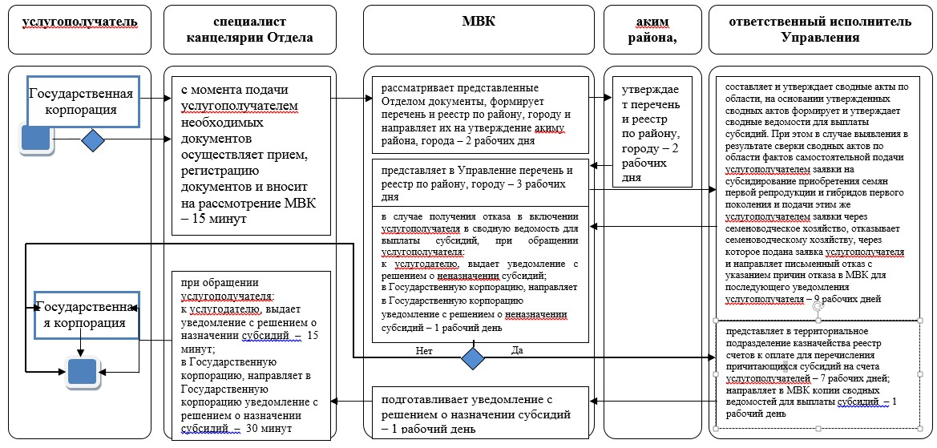

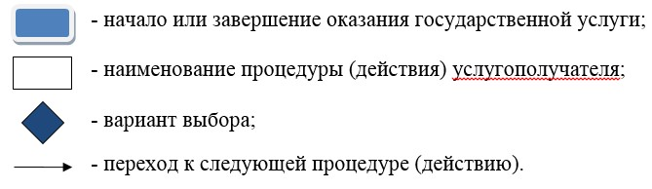

© 2012. РГП на ПХВ «Институт законодательства и правовой информации Республики Казахстан» Министерства юстиции Республики Казахстан